Visiona el siguiente video de Youtube, y experimenta la práctica que se describe paso a paso a partir del minuto 8:56: https://www.youtube.com/watch?v=ABTySON7OWg Ve añadiendo capturas sobre el proceso que estás realizando en el documento de entrega de la práctica.  
Realiza también la del minuto 9:38

Crear el documento de Word

Cambiando la extensión a .zip

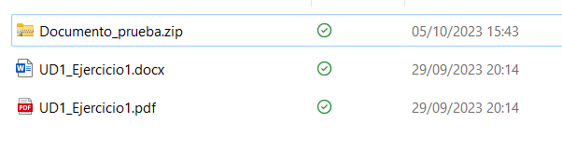

Descomprimiendo el fichero

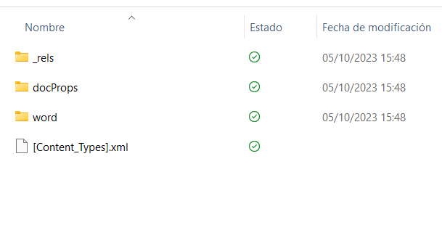

Abriendo el documento document.xml

Código SVG

Resultado

2- Markdown es un lenguaje de marcas de ligero y de amplio uso, creado por Mark Gruber, que permite convertir texto plano, fácilmente en HTML Sigue el tutorial que se presenta en esta URL, ejercicio a ejercicio y aprende a utilizar Markdown, nos será muy útil en el siguiente bloque de Lenguajes de Marcas. Haz capturas de cada ejercicio con su solución y añádelas al documento de entrega.

Lección 1

Lección 2

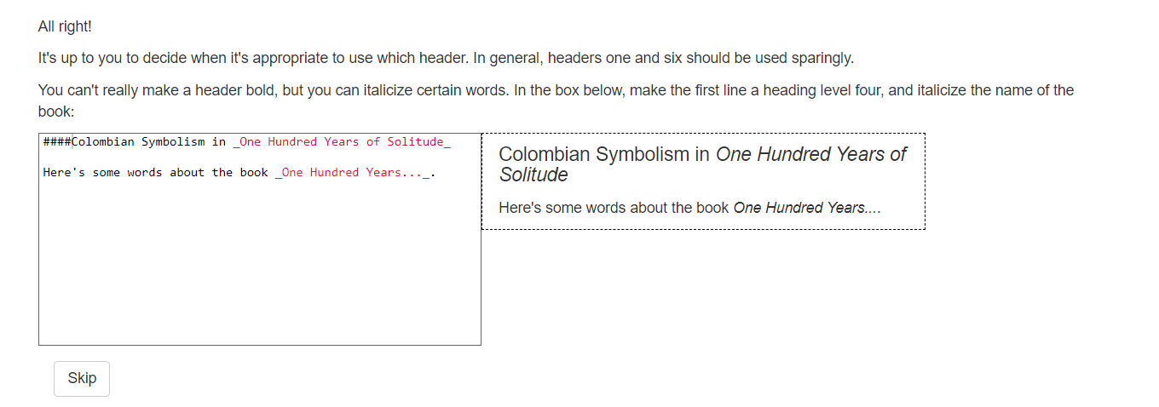

Lección 3

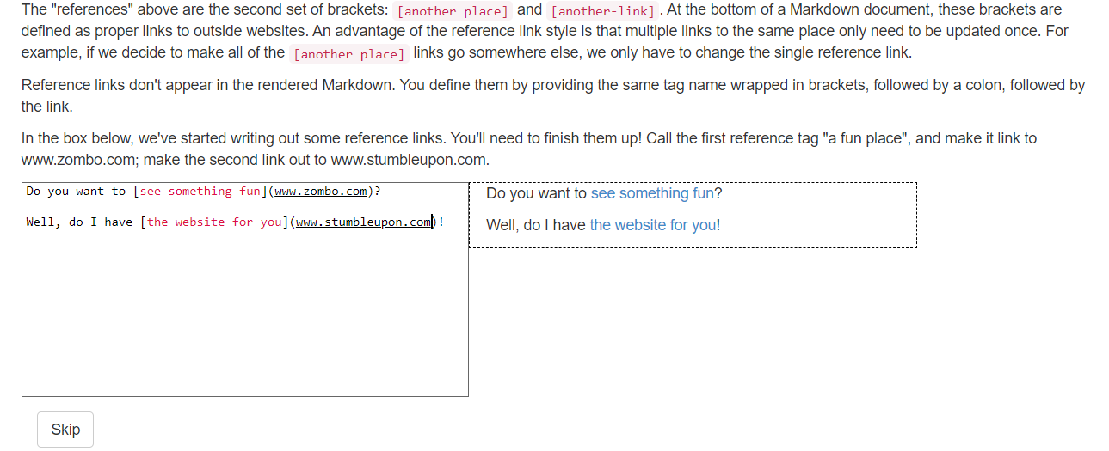

Lección 4

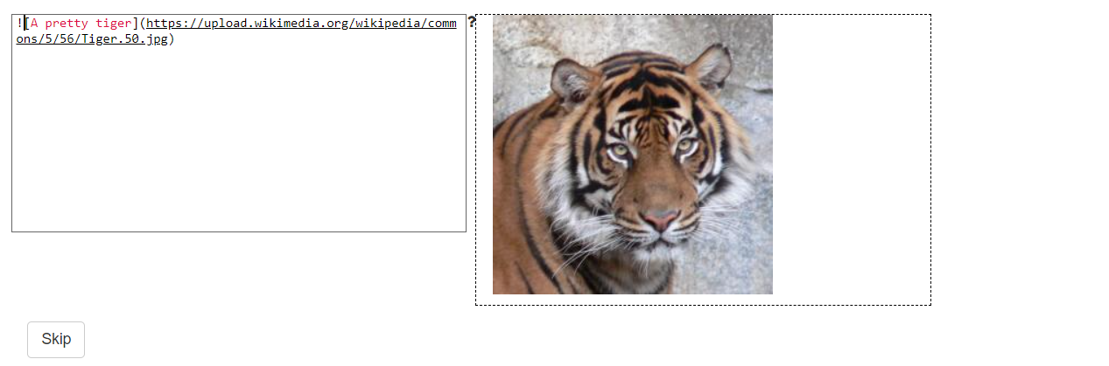

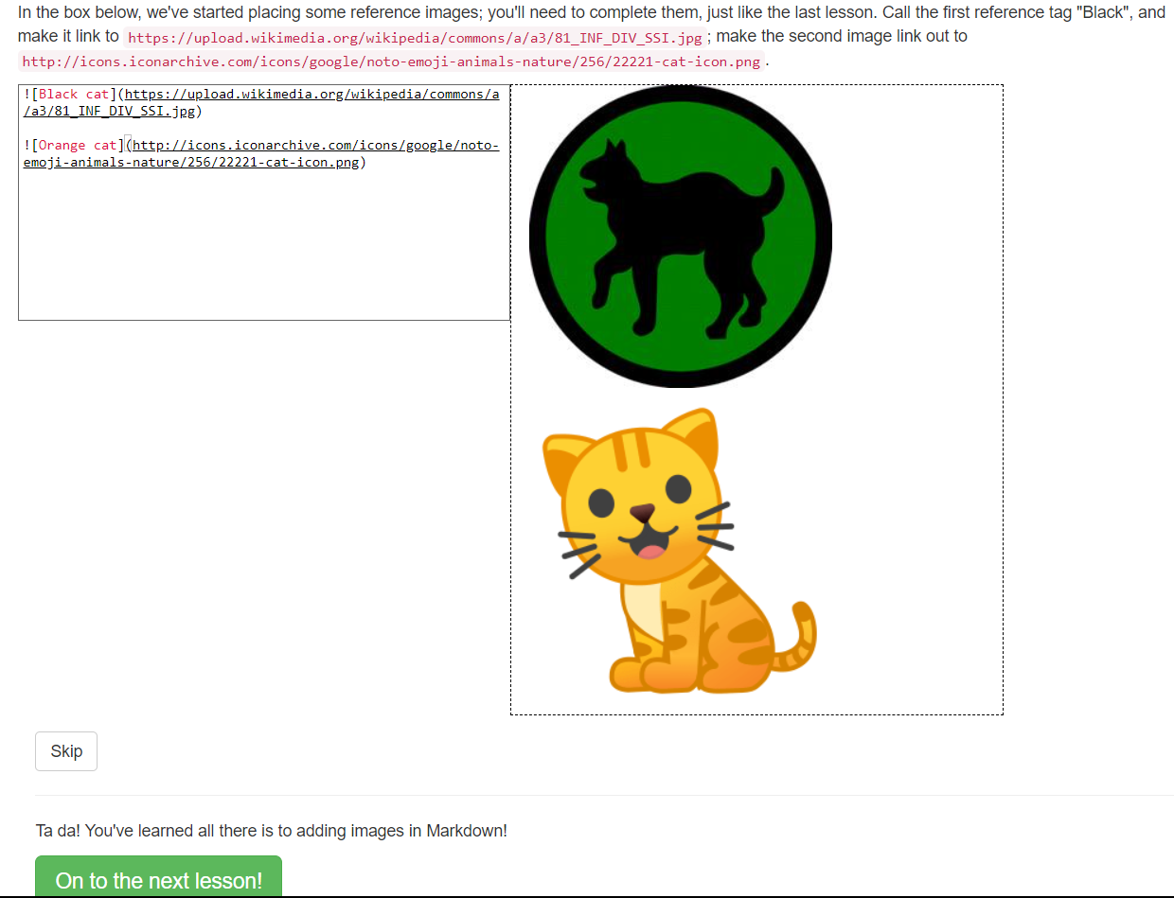

Lección 5

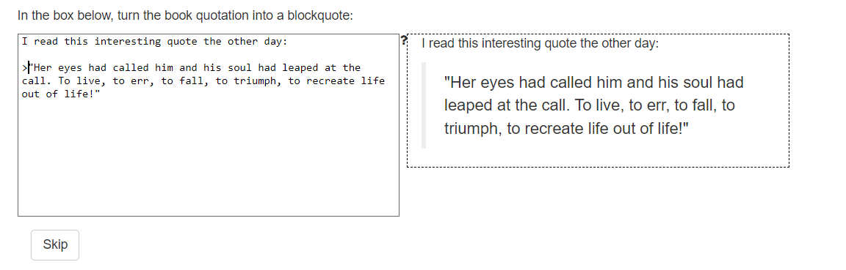

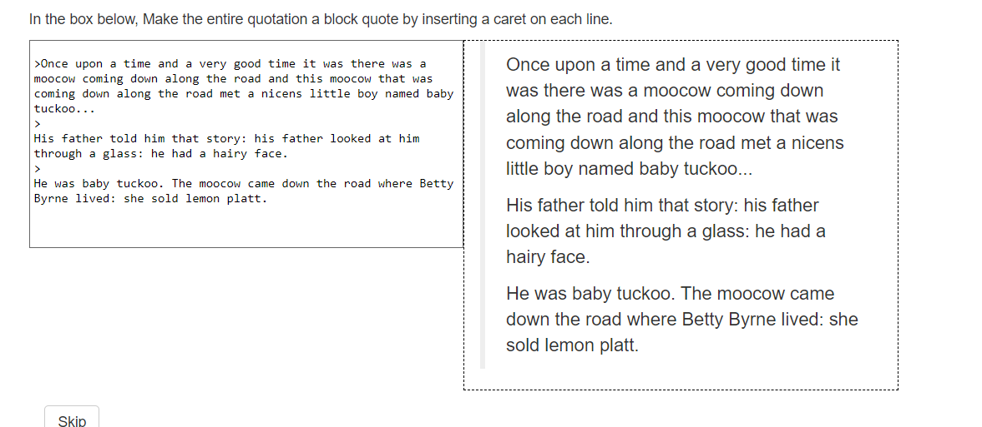

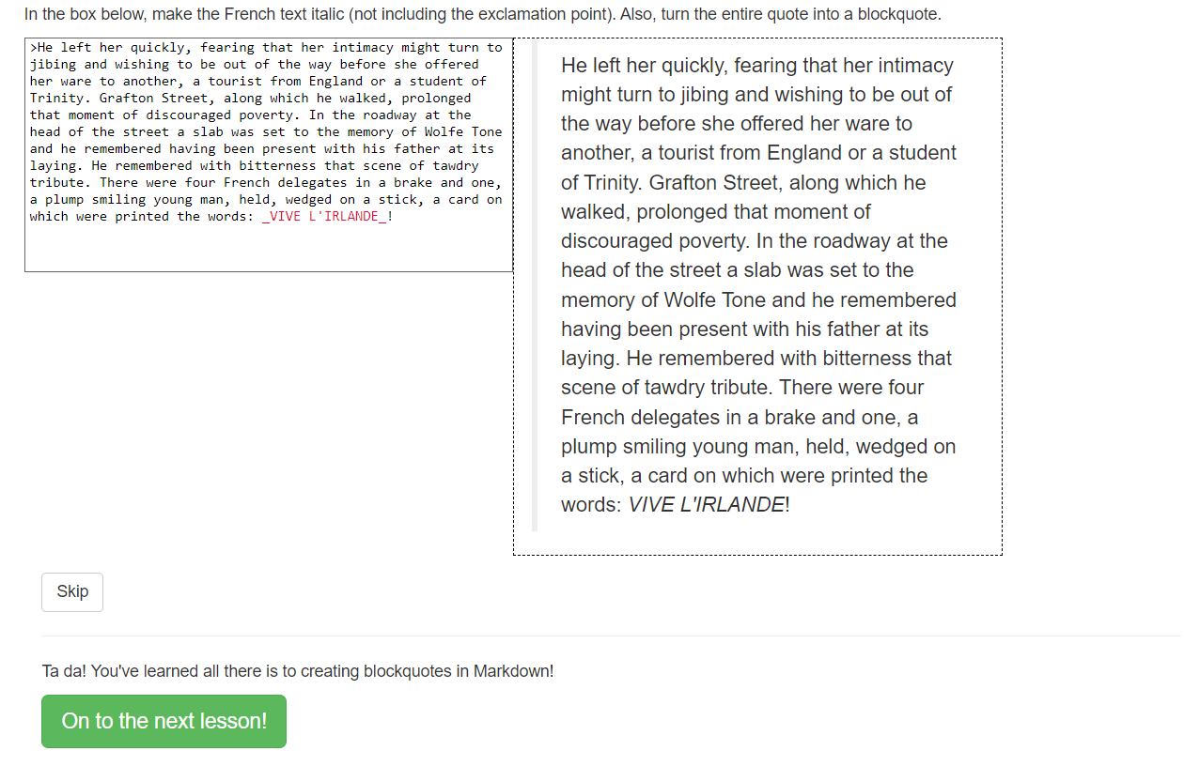

Lección 6

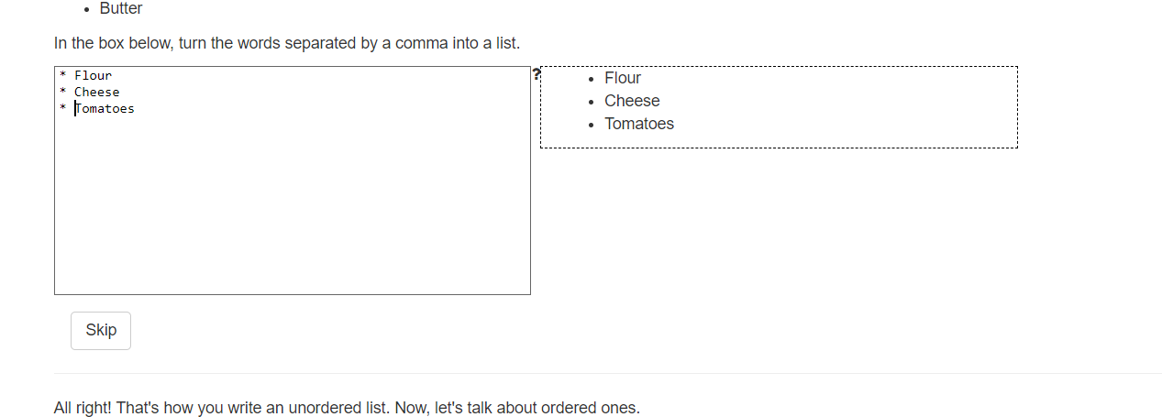

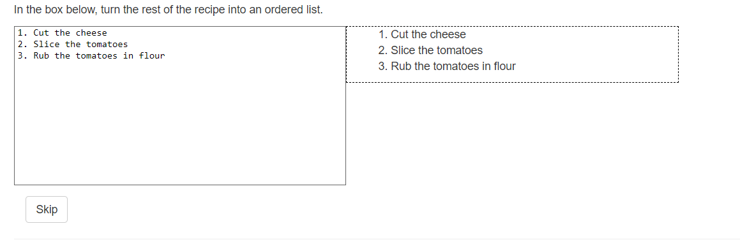

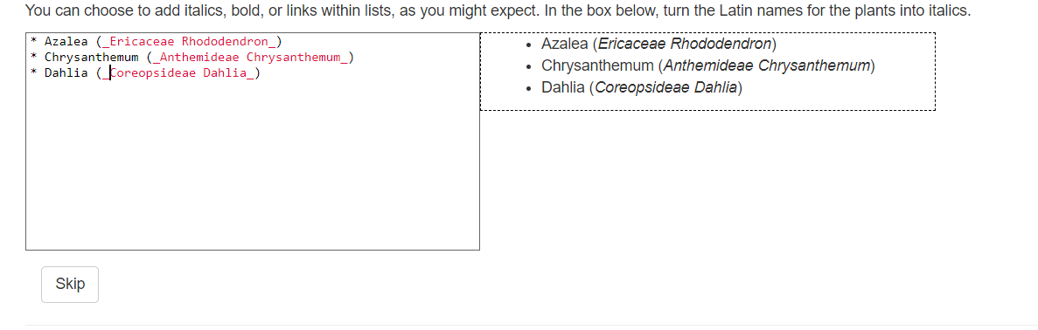

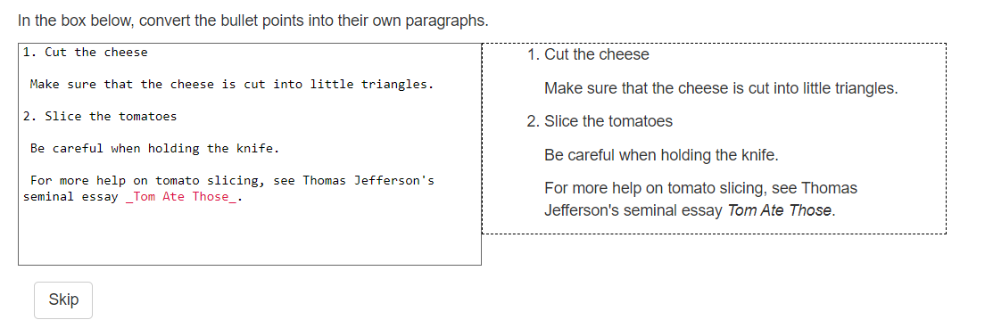

Lección 7

Lecciones terminadas

